Методика поверки

Федеральное государственное учреждение

«РОССИЙСКИЙ ЦЕНТР ИСПЫТАНИЙ И СЕРТИФИКАЦИИ – МОСКВА»

(ФГУ «РОСТЕСТ-МОСКВА»)

УТВЕРЖДАЮ
Руководитель ГЦИ СИ
Зам. Генерального директора
ФГУ «Ростест-Москва»
___________А.С. Евдокимов
«____»____________2008 г.

ГОСУДАРСТВЕННАЯ СИСТЕМА ОБЕСПЕЧЕНИЯ ЕДИНСТВА ИЗМЕРЕНИЙ

Измерители параметров электрических сетей
АКИП-8201, АКИП-8401, АКИП-8402, АКИП-8403, АКИП-8404, АКИП-8405, АКИП-8601, АКИП-8701, АКИП-8702

МЕТОДИКА ПОВЕРКИ
МП-586/446-2008

Москва 2008

Настоящая методика поверки распространяется на измерители параметров электрических сетей АКИП-8201, АКИП-8401, АКИП-8402, АКИП-8403, АКИП-8404, АКИП-8405, АКИП-8601, АКИП-8701, АКИП-8702 (далее по тексту – измерители), изготовленные фирмой «НT-ITALIA», Италия, и устанавливает методы и средства их первичной и периодической поверок.
Межповерочный интервал – 1 год.

ОПЕРАЦИИ И СРЕДСТВА ПОВЕРКИ

При проведении поверки проводят операции, указанные в табл. 1 и применяют средства поверки, указанные в табл. 2.
Таблица 1 Операции поверки
№  п/п | Операции поверки | № п/п  МП
1 | Внешний осмотр | 5.1
2 | Опробование | 5.2
3 | Определение метрологических характеристик | 5.3
3.1 | Определение диапазона и основной абсолютной погрешности измерения напряжения постоянного и переменного тока | 5.3.1
3.2 | Определение диапазона и основной абсолютной погрешности измерения силы постоянного и переменного тока | 5.3.2
3.3 | Определение диапазона измерения силы тока, предела допускаемой относительной погрешности коэффициента масштабного преобразования преобразователей тока | 5.3.3
3.4 | Определение диапазона и основной абсолютной погрешности измерения частоты переменного тока | 5.3.4
3.5 | Определение диапазона и основной абсолютной погрешности в режиме измерения электрического сопротивления | 5.3.5
3.6 | Определение диапазона и основной абсолютной погрешности в режиме измерения сопротивления изоляции | 5.3.6
3.7 | Определение диапазона и основной абсолютной погрешности в режимах измерения электрического сопротивления цепи «фаза-фаза», «фаза – нейтраль», петли «фаза-земля» (петли короткого замыкания), петли «фаза-земля» тестовым током 15 мА | 5.3.7
3.8 | Определение диапазона и основной абсолютной погрешности в режимах измерения электрического сопротивления заземления с использованием штырей заземления, удельного электрического сопротивления почвы | 5.3.8
3.9 | Определение диапазона и основной абсолютной погрешности измерения времени срабатывания устройств защитного отключения | 5.3.9
3.10 | Определение диапазона и основной абсолютной погрешности измерения напряжения прикосновения | 5.3.10
3.11 | Определение диапазона и основной абсолютной погрешности измерения тока срабатывания устройств защитного отключения | 5.3.11
3.12 | Определение диапазона и основной абсолютной погрешности измерения мощности и коэффициента мощности (cosφ) | 5.3.12
3.13 | Определение диапазона и основной абсолютной погрешности измерения действующего значения n – ой гармонической составляющей напряжения и тока | 5.3.13
1.2 При несоответствии характеристик поверяемых измерителей установленным требованиям по любому из пунктов табл. 1 их к дальнейшей поверке не допускают и последующие операции не проводят.

Таблица 2 Средства поверки
Номер пункта методики поверки | Наименование и тип основного или вспомогательного средства поверки; обозначение нормативного документа, регламентирующего технические требования и метрологические и основные технические характеристики средства поверки.
Номер пункта методики поверки | Наименование воспроизводимой/  измеряемой величины |  | Диапазон  воспроизведения/измерения | Погрешность
5.3.1;  5.3.2;  5.3.4;  5.3.12;  5.3.13 | Калибратор универсальный Fluke 5520A с функцией PQ
5.3.1;  5.3.2;  5.3.4;  5.3.12;  5.3.13 | Напряжение переменного тока  Выход «Normal» |  | 33 …329,999 мВ 45 Гц…1 кГц  0,33…3,29999 В 45 Гц…1 кГц  3,3…32,9999 В 45 Гц…1 кГц  33…329.999 В 45 Гц…1 кГц  33…329.999 В 1 кГц…10 кГц  330…1020 В 45 Гц…1 кГц | Δ = ± (140×10⁻⁶×U + 2400 мкВ)  Δ = ± (140×10⁻⁶ ×U + 1800 мкВ)  Δ = ± (125×10⁻⁶×U + 2400 мкВ)  Δ = ± (190×10⁻⁶×U + 2000 мкВ)  Δ = ± (200×10⁻⁶×U + 6000 мкВ)  Δ = ± (300×10⁻⁶×U + 10000 мкВ)
5.3.1;  5.3.2;  5.3.4;  5.3.12;  5.3.13 | Напряжение переменного тока  Выход «AUX» |  | 10…329,999 мВ 10 Гц…20 кГц  0,33…3,29999 В 10 Гц…20 кГц | Δ = ± (150×10⁻⁶ ×U + 370 мкВ)  Δ = ± (150×10⁻⁶ ×U + 1400 мкВ)
5.3.1;  5.3.2;  5.3.4;  5.3.12;  5.3.13 | Частота |  | 0,01 Гц…2 МГц 29 мкВ…1025 В | Δ = ± (2.5×10⁻⁶×f + 5 мкГц)
5.3.1;  5.3.2;  5.3.4;  5.3.12;  5.3.13 | Гармонические составляющие напряжения переменного тока  Выход «Normal» |  | 33…329,999 мВ 15 Гц…5 кГц  0,33…3,29999 В 15 Гц…5 кГц  3,3…32,9999 В 15 Гц…5 кГц  33…329,999 В 15 Гц…5 кГц  330…1020 В 15 Гц…5 кГц | Δ = ± (1000×10⁻⁶ ×U + 60 мкВ)  Δ = ± (1000×10⁻⁶×U + 400 мкВ)  Δ = ± (1000×10⁻⁶×U + 4 мВ)  Δ = ± (5000×10⁻⁶×U + 40 мВ)  Δ = ± (6000×10⁻⁶×U + 100 мВ)
5.3.1;  5.3.2;  5.3.4;  5.3.12;  5.3.13 | Гармонические составляющие напряжения переменного тока  Выход «AUX» |  | 10…329,999 мВ 15 Гц…5 кГц  0,33…3,29999 В 15 Гц…5 кГц | Δ = ± (100×10⁻⁶×U + 500 мкВ)  Δ = ± (150×10⁻⁶×U + 2000 мкВ)
5.3.6 | Мера-имитатор электрического сопротивления Р40116
5.3.6 | Электрическое сопротивление | 10⁵…10⁶ Ом; U_{max} = 250 В  10⁶…10⁷ Ом; U_{max} = 1000 В  10⁷…10⁸ Ом; U_{max} = 3000 В  10⁸…10¹⁰ Ом; U_{max} = 3000 В |  | Δ = ± (0,02×10⁻² × R_{воспр.})  Δ = ± (0,02×10⁻² × R_{воспр.})  Δ = ± (0,05×10⁻² × R_{воспр.})  Δ = ± (0,10×10⁻² × R_{воспр.})
5.3.7;  5.3.8 | Магазин мер сопротивлений петли короткого замыкания OD-1-E2
5.3.7;  5.3.8 | Электрическое сопротивление | 0,1…1 Ом  1…4000 Ом |  | Δ = ± (0,1×10⁻² × R_{воспр.})  Δ = ± (0,05×10⁻² × R_{воспр.})
5.3.5;  5.3.10 | Магазин мер сопротивлений заземления OD-2-D6b/5W
5.3.5;  5.3.10 | Электрическое сопротивление | 1…10⁵ Ом |  | Δ = ± (0,5×10⁻² × R_{воспр.})
5.3.9 | Калибратор времени отключения УЗО ERS-2
5.3.9 | Время  отключения УЗО | 10…190 мс  190…900 мс |  | Δ = ± (0,005 × t_{воспр.} + 0,2 мс)  Δ = ± (0,005 × t_{воспр.} + 0,2 мс)
5.3.10;  5.3.11 | Калибратор-вольтметр универсальный В1-28
5.3.10;  5.3.11 | Измерение напряжения переменного тока | 1…9,999 В 0,1 Гц…100 Гц  10…99,99 В 0,1 Гц…100 Гц  100…1000 В 0,1 Гц…100 Гц |  | Δ = ± (0,06 × 10⁻² × U_{воспр.} + 1 мВ)  Δ = ± (0,15 × 10⁻² × U_{воспр.} + 10 мВ)  Δ = ± (0,15 × 10⁻² × U_{воспр.} + 150 мВ)
5.3.10;  5.3.11 | Измерение силы переменного тока | 0,1 нА … 2 А |  | Δ = ± (0,25 × 10⁻² × I + 0,025 А)
5.3.7;  5.3.10;  5.3.11 | Лабораторный автотрансформатор «Штиль» TSGC2-30-В
5.3.7;  5.3.10;  5.3.11 | Напряжение переменного тока | U_{вых} от 0 В до 450 В  I_{макс} 40А |  | —
5.3.7;  5.3.10;  5.3.11 | Трансформатор разделительный ТР-3000М
5.3.7;  5.3.10;  5.3.11 | Входное напряжение переменного тока U_{вх}: 220 В, частота:50/60Гц  Выходное напряжение переменного тока U_{вых}: 220 В ± 3 %, частота: 50/60 Гц
5.3.3 | Регулируемый источник тока РИТ-5000
5.3.3 | Измерительный трансформатор тока ИТТ-3000.5
5.3.3 | Прибор сравнения КНТ-03
Примечание: 1 Допускается применять другие средства поверки, метрологические и технические характеристики которых не хуже приведенных в табл. 2.
2 Все средства поверки должны быть исправны и поверены в установленном порядке.

ТРЕБОВАНИЯ К КВАЛИФИКАЦИИ ПОВЕРИТЕЛЕЙ

К поверке анализаторов допускают лиц, аттестованных на право поверки средств измерений электрических и магнитных величин.
Поверитель должен пройти инструктаж по технике безопасности и иметь удостоверение на право работы на электроустановках с напряжением до 1000 В с группой допуска не ниже III.

ТРЕБОВАНИЯ БЕЗОПАСНОСТИ

При проведении поверки должны быть соблюдены требования ГОСТ 12.2.007.0-75, ГОСТ 12.2.007.3-75, ГОСТ 12.3.019-80, "Правила эксплуатации электроустановок потребителей" и "Правила техники безопасности при эксплуатации электроустановок потребителей", утвержденные Главгосэнергонадзором.
Должны также быть обеспечены требования безопасности, указанные в эксплуатационных документах на средства поверки.

УСЛОВИЯ ПОВЕРКИ И ПОДГОТОВКА К НЕЙ

При проведении поверки должны соблюдаться следующие условия:
- температура окружающей среды, °С 15.....25;
- атмосферное давление, кПа 85.....105;
- относительная влажность воздуха, % 30.....80;
электропитание:
- однофазная сеть, В 198...242;
- частота, Гц 49,5......50,5;
- коэффициент несинусоидальности не более 5 %.

Средства поверки подготавливают к работе согласно указаниям, приведенным в соответствующих эксплуатационных документах.

ПРОВЕДЕНИЕ ПОВЕРКИ

Внешний осмотр

При проведении внешнего осмотра должно быть установлено соответствие поверяемых измерителей следующим требованиям:
- комплектности измерителей в соответствии с руководством по эксплуатации, включая руководство по эксплуатации и методику поверки;
- не должно быть механических повреждений корпуса, лицевой панели, органов управления, все надписи на панелях должны быть четкими и ясными;
- все разъемы не должны иметь повреждений и должны быть чистыми.
При наличии дефектов поверяемые измерители бракуются и подлежат ремонту.

Опробование

Опробование измерителей заключается в проверке работоспособности жидкокристаллического дисплея, функциональных клавиш; режимы, отображаемые на ЖКИ, при нажатии соответствующих клавиш должны соответствовать данным руководства по эксплуатации.

Определение метрологических характеристик

Определение диапазона и основной абсолютной погрешности измерения напряжения постоянного и переменного тока.

Определение диапазона и основной абсолютной погрешности измерения напряжения постоянного и переменного тока проводят при помощи калибратора универсального FLUKE 5520А методом прямых измерений в следующей последовательности:
- входные разъемы поверяемого измерителя, предназначенные для измерения напряжения, соединить при помощи измерительных проводов с выходными разъемами «NORMAL» калибратора (см. рис. 1);

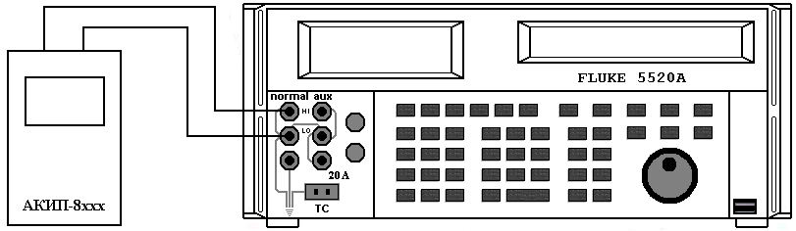
Рисунок 1 – Схема соединения приборов при определении диапазона и основной абсолютной погрешности измерения напряжения и силы постоянного и переменного тока, частоты, действующего значения n – ой гармонической составляющей.
- на поверяемом измерителе установить режим измерения напряжения постоянного (переменного) тока в заданном диапазоне;
- установить на выходе «NORMAL» калибратора универсального FLUKE 5520 A значения напряжения, соответствующие 10%, 50%, 90% от верхнего предела диапазона измерений (для напряжения переменного тока установить значения частоты 50 Гц);
- зафиксировать значения напряжения, измеренные поверяемым измерителем;
- рассчитать значение абсолютной погрешности измерений по формуле (1):

Δ = X_{изм} – X_{уст} (1)

где: X_{уст} – значение по показаниям образцового прибора;
X_{изм} – значение по показаниям поверяемого измерителя.
Результаты поверки считать удовлетворительными, если полученные значения погрешностей не превышают нормируемых значений, указанных в технической документации.

Определение диапазона и основной абсолютной погрешности измерения силы постоянного и переменного тока

Определение диапазона и основной абсолютной погрешности измерения силы постоянного и переменного тока проводят при помощи калибратора универсального FLUKE 5520А методом прямых измерений в следующей последовательности:
- входные разъемы поверяемого измерителя, предназначенные для измерения силы тока, соединить при помощи измерительных проводов с выходными разъемами «NORMAL» калибратора (см. рис. 1);
- в главном меню измерителя установить предел измерения силы тока 1000 А;
- установить на выходе «NORMAL» калибратора значения напряжения в милливольтах для имитации выходного сигнала токовых преобразователей, соответствующие 10 %, 50 %, 90 % от верхнего предела диапазона измерений из соотношения 1А/1 мВ;
- зафиксировать значения силы тока, измеренные поверяемым измерителем;

- рассчитать значение абсолютной погрешности измерений по формуле (2):

Δ = I_{изм} – U_{уст}× 1000 А/1 В (2)

где: X_{уст} – значение напряжения по показаниям образцового прибора;
I_{изм} – значение силы тока по показаниям поверяемого измерителя;
Результаты поверки считать удовлетворительными, если полученные значения погрешностей не превышают нормируемых значений, указанных в технической документации.

Определение диапазона измерения силы тока, предела допускаемой относительной погрешности коэффициента масштабного преобразования преобразователей тока

Определение диапазона измерения силы тока, предела допускаемой относительной погрешности коэффициента масштабного преобразования преобразователей тока проводят методом прямых измерений в следующей последовательности:
- собрать схему согласно рис. 2;

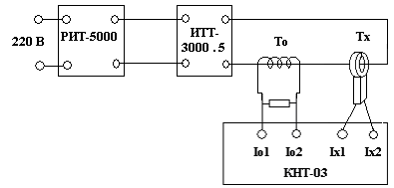

Рисунок 2 – Структурная схема определения диапазона измерения силы тока, предела допускаемой относительной погрешности коэффициента масштабного преобразования преобразователей тока, где:
РИТ-5000 – регулируемый источник тока;
ИТТ-3000.5 – измерительный трансформатор тока;
То – образцовый трансформатор тока;
Тх – поверяемый преобразователь тока;
КНТ-03 – прибор сравнения.
- на ИТТ-3000.5 установить значения, соответствующие 10 %, 50 %, 90 % от верхнего предела диапазона измерений. Установленные значения контролировать по прибору КНТ-03;
- зафиксировать значения погрешностей по показаниям КНТ-03.
Результаты поверки считать удовлетворительными, если полученные значения погрешностей не превышают нормируемых значений, указанных в технической документации.

Определение диапазона и основной абсолютной погрешности измерения частоты переменного тока

Определение диапазона и основной абсолютной погрешности измерения частоты переменного тока проводят при помощи калибратора универсального FLUKE 5520А методом прямых измерений в следующей последовательности:
- входные разъемы поверяемого измерителя, предназначенные для измерения частоты, соединить при помощи измерительных проводов с выходными разъемами «NORMAL» калибратора (см. рис. 1);

- на поверяемом измерителе установить режим измерения частоты переменного тока;
- установить на выходе «NORMAL» калибратора значения частоты переменного тока, соответствующие 10 %, 50 %, 90 % от верхнего предела диапазона измерений;
- зафиксировать значения частоты, измеренные поверяемым измерителем;
- рассчитать значение абсолютной погрешности измерений по формуле (1).
Результаты поверки считать удовлетворительными, если полученные значения погрешностей не превышают нормируемых значений, указанных в технической документации.

Определение диапазона и основной абсолютной погрешности в режиме измерения электрического сопротивления

Определение диапазона и основной абсолютной погрешности измерения электрического сопротивления проводят при помощи магазина мер сопротивлений OD-2-D6b/5W методом прямых измерений в следующей последовательности:
- входные разъемы поверяемого измерителя, предназначенные для измерения сопротивления, соединить при помощи измерительных проводов с разъемами магазина мер сопротивлений OD-2-D6b/5W (см. рис. 3);

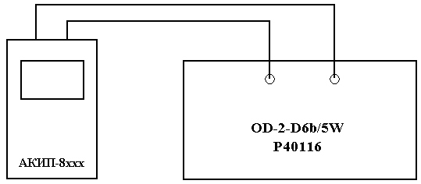

Рисунок 3 – Схема соединения приборов при определении диапазона и основной абсолютной погрешности в режиме измерения сопротивления, сопротивления изоляции.
- на поверяемом измерителе установить режим измерения сопротивления в заданном диапазоне;
- установить на магазине мер сопротивлений OD-2-D6b/5W значения сопротивления, соответствующие 10 %, 50 %, 90 % от верхнего предела диапазона измерений;
- зафиксировать значения сопротивления, измеренные поверяемым измерителем;
- рассчитать значение абсолютной погрешности измерений по формуле (1).
Результаты поверки считать удовлетворительными, если полученные значения погрешностей не превышают нормируемых значений, указанных в технической документации.

Определение диапазона и основной абсолютной погрешности в режиме измерения сопротивления изоляции

Определение диапазона и основной абсолютной погрешности измерения сопротивления изоляции проводят при помощи меры-имитатора Р40116 методом прямых измерений в следующей последовательности:
- входные разъемы поверяемого измерителя, предназначенные для измерения сопротивления изоляции, соединить при помощи измерительных проводов с разъемами меры-имитатора Р40116 (см. рис. 3);
- на поверяемом измерителе установить режим измерения сопротивления изоляции в заданном диапазоне и значение тестового напряжения;
- установить на мере-имитаторе Р40116 значения сопротивления, соответствующие 10 %, 50 %, 90 % от верхнего предела диапазона измерений;

- зафиксировать значения сопротивления, измеренные поверяемым измерителем;
- рассчитать значение абсолютной погрешности измерений по формуле (1).
Результаты поверки считать удовлетворительными, если полученные значения погрешностей не превышают нормируемых значений, указанных в технической документации.

Определение диапазона и основной абсолютной погрешности в режимах измерения электрического сопротивления цепи «фаза-фаза», «фаза – нейтраль», петли «фаза-земля» (петли короткого замыкания), петли «фаза-земля» тестовым током 15 мА

Определение диапазона и основной абсолютной погрешности в режимах измерения электрического сопротивления цепи «фаза-фаза», «фаза – нейтраль», петли «фаза-земля» (петли короткого замыкания), петли «фаза-земля» тестовым током 15 мА проводят при помощи магазина мер сопротивлений OD-1-E2, трансформатора разделительного ТР-3000М и лабораторного автотрансформатора «Штиль» TSGC2-30-В методом прямых измерений в следующей последовательности:
- собрать схему согласно рис. 4;

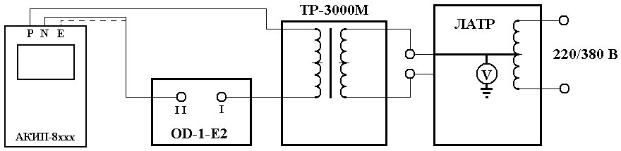

Рисунок 4 – Схема соединения приборов при определении диапазона и основной абсолютной погрешности в режиме измерения электрического сопротивления цепи «фаза-фаза», «фаза – нейтраль», петли «фаза-земля» (петли короткого замыкания), петли «фаза-земля» тестовым током 15 мА.
- на OD–1-Е2 выходы І и І І соединить перемычкой;
- на ЛАТРе установить напряжение равным 220 В, контролируя его при помощи встроенного вольтметра;
- на поверяемом измерителе установить режим измерения сопротивления цепи «фаза-фаза», «фаза – нейтраль» (петли «фаза-земля», петли «фаза-земля» тестовым током 15 мА);
- произвести измерение сопротивления в заданном режиме (по окончании измерения на дисплее измерителя отобразится измеренное значение электрического сопротивления обмотки трансформатора ТР-3000М (Rвн);
- зафиксировать полученное значение Rвн;
- снять перемычку между выходами І и І І на OD–1-Е2;
- на магазине мер сопротивлений OD–1-Е2 установить значения сопротивления соответствующие 10 %, 50 %, 90 % от верхнего предела диапазона измерений;
- произвести измерения сопротивления в заданном режиме и зафиксировать полученные значения;
- основную абсолютную погрешность измерения определить по формуле (3):

Δ = (R_{изм} + R_{вн}) - R_{уст} (3)

где: R_{уст} – значение электрического сопротивления по показаниям OD-1-E2;
R_{вн} – значение электрического сопротивления обмотки трансформатора ТР-3000М;
R_{изм} – значение сопротивления по показаниям поверяемого измерителя.

Результаты поверки считать удовлетворительными, если полученные значения погрешностей не превышают нормируемых значений, указанных в технической документации.

Определение диапазона и основной абсолютной погрешности в режимах измерения электрического сопротивления заземления с использованием штырей заземления, удельного электрического сопротивления почвы

Определение диапазона и основной абсолютной погрешности в режимах измерения электрического сопротивления заземления с использованием штырей заземления, удельного электрического сопротивления почвы проводят при помощи магазина мер сопротивлений OD-1-E2 методом прямых измерений в следующей последовательности:
- собрать схему согласно рис. 5;

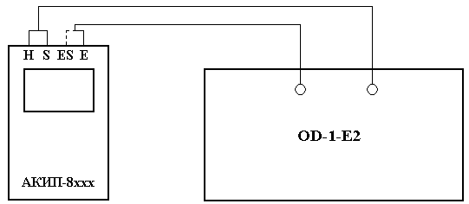

Рисунок 5 – Схема соединения приборов при определении диапазона и основной абсолютной погрешности в режиме измерения электрического сопротивления заземления с использованием штырей заземления, удельного электрического сопротивления почвы
- на поверяемом измерителе установить режим измерения электрического сопротивления заземления с использованием штырей заземления (удельного электрического сопротивления почвы);
- установить на магазине мер сопротивлений OD-1-E2 значения сопротивления, соответствующие 10 %, 50 %, 90 % от верхнего предела диапазона измерений;
- зафиксировать значения сопротивления, измеренные поверяемым измерителем;
- рассчитать значение абсолютной погрешности измерений по формуле (1).
Результаты поверки считать удовлетворительными, если полученные значения погрешностей не превышают нормируемых значений, указанных в технической документации.

Определение диапазона и основной абсолютной погрешности измерения времени срабатывания устройств защитного отключения

Определение диапазона и основной абсолютной погрешности измерения времени срабатывания устройств защитного отключения проводят при помощи калибратора времени отключения УЗО ERS-2 методом прямых измерений в следующей последовательности:
- собрать схему согласно рис. 6;

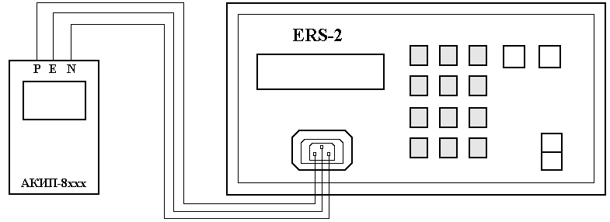

Рисунок 6 – Схема соединения приборов при определении диапазона и основной абсолютной погрешности измерения времени срабатывания устройств защитного отключения
- на ERS-2 клавишей «Е» установить переход калибратора в ручной режим работы;

- установить значения времени срабатывания, соответствующие 10 %, 50 %, 90 % от верхнего предела диапазона измерений;
- зафиксировать установленные значения повторным нажатием клавиши «Е»;
- на поверяемом измерителе установить режим измерения времени срабатывания устройств защитного отключения (номинальный тестовый ток - 100 мА);
- произвести измерения времени срабатывания устройств защитного отключения и зафиксировать полученные значения;
- рассчитать значение абсолютной погрешности измерений по формуле (1).
Результаты поверки считать удовлетворительными, если полученные значения погрешностей не превышают нормируемых значений, указанных в технической документации.

Определение диапазона и основной абсолютной погрешности измерения напряжения прикосновения

Определение диапазона и основной абсолютной погрешности измерения напряжения прикосновения проводят при помощи магазина мер сопротивлений OD-2-D6b/5w, трансформатора разделительного ТР-3000М, калибратора-вольтметра универсального В1-28 и лабораторного автотрансформатора «Штиль» TSGC2-30-В методом прямых измерений в следующей последовательности:
- собрать схему согласно рис. 7;
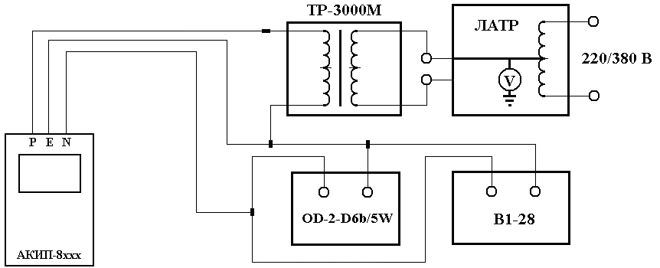

Рисунок 7 – Схема соединения приборов при определении диапазона и основной абсолютной погрешности измерения напряжения прикосновения
- на поверяемом измерителе установить режим измерения напряжения прикосновения;
- в меню поверяемого прибора установить значение номинального тестового тока 100 А;
- на ЛАТРе установить напряжение равным 220 В, контролируя его при помощи встроенного вольтметра;
- установить на магазине мер сопротивлений OD-2-D6b/5w поочередно значения сопротивления 100 Ом, 500 Ом, 900 Ом;
- с помощью В1-28 контролировать установленные значения напряжения прикосновения;
- произвести измерения напряжения прикосновения и зафиксировать полученные значения;
- рассчитать значение абсолютной погрешности измерений по формуле (4).

Δ = U_{C изм.} - (R_{уст},×I_{ΔN}) (4)

где: U_{C изм} – значение по показаниям поверяемого прибора;
I_{ΔN} – установленное значение номинального дифференциального тока;
R_{уст} – значение, установленное на магазине сопротивлений.
Результаты поверки считать удовлетворительными, если полученные значения погрешностей не превышают нормируемых значений, указанных в технической документации.

Определение диапазона и основной абсолютной погрешности измерения тока срабатывания устройств защитного отключения

Определение диапазона и основной абсолютной погрешности измерения тока срабатывания устройств защитного отключения проводят при помощи трансформатора разделительного ТР-3000М, калибратора-вольтметра универсального В1-28 и лабораторного автотрансформатора «Штиль» TSGC2-30-В методом прямых измерений в следующей последовательности:
- собрать схему согласно рис. 8;

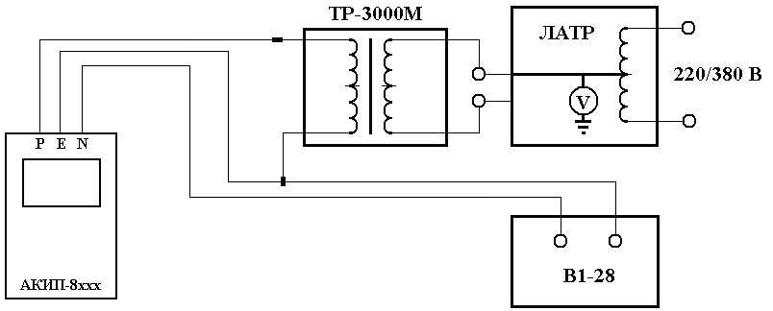
Рисунок 8 – Схема соединения приборов при определении диапазона и основной абсолютной погрешности измерения тока срабатывания устройств защитного отключения
- на поверяемом измерителе установить режим измерения тока срабатывания устройств защитного отключения;
- в меню поверяемого прибора поочередно установить значения номинального тестового тока 10 мА, 30 мА, 100 мА, 300 мА, 500 мА;
- на ЛАТРе установить напряжение равным 220 В, контролируя его при помощи встроенного вольтметра;
- на В1-28 установить режим измерения максимальных (Iмах) значений тока;
- при помощи В1-28 контролировать установленные значения тока отключения;
- произвести измерения тока отключения и зафиксировать полученные значения;
- рассчитать значение абсолютной погрешности измерений по формуле (1).
Результаты поверки считать удовлетворительными, если полученные значения погрешностей не превышают нормируемых значений, указанных в технической документации.

Определение диапазона и основной абсолютной погрешности измерения мощности и коэффициента мощности (cosφ)

Определение диапазона и основной абсолютной погрешности измерения мощности и коэффициента мощности проводят при помощи калибратора универсального FLUKE 5520А методом прямых измерений в следующей последовательности:
- собрать схему согласно рис. 9;

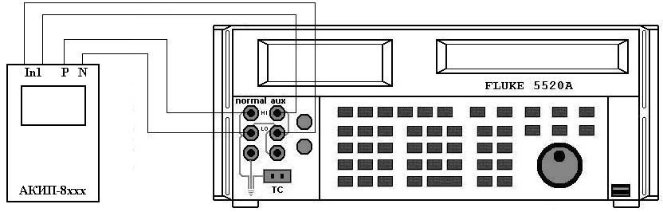
Рисунок 9 – Схема соединения приборов при определении основной абсолютной погрешности измерения мощности и коэффициента мощности (cosφ)

- на поверяемом измерителе установить режим измерения мощности;
- установить параметры конфигурации измерителя согласно данным табл. 3
- установить на выходах «NORMAL» и «AUX» калибратора значения напряжения по данным табл. 3, частоту сигнала 50 Гц;
- установить значения коэффициента мощности (cosφ), соответствующие 10 %, 50 %, 90 % от верхнего предела диапазона измерений;
Таблица 3
Проверяемая точка по показаниям измерителя | Проверяемая точка по показаниям Fluke 5520A
Проверяемая точка по показаниям измерителя | Выход «NORMAL» | Выход «AUX»
Конфигурация измерителя: FS = 10 А
220 ВА | 220 В | 0,1 В
1100 ВА | 220 В | 0,5 В
1980 ВА | 220 В | 0,9 В
Конфигурация измерителя: FS = 100 А
2200 ВА | 220 В | 0,1 В
11000 ВА | 220 В | 0,5 В
19800 ВА | 220 В | 0,9 В
Конфигурация измерителя: FS = 1000 А
22000 ВА | 220 В | 0,1 В
110000 ВА | 220 В | 0,5 В
198000 ВА | 220 В | 0,9 В
Конфигурация измерителя: FS = 3000 А
66000 ВА | 220 В | 0,1 В
330000 ВА | 220 В | 0,5 В
594000 ВА | 220 В | 0,9 В
- произвести измерения мощности и коэффициента мощности (cosφ), зафиксировать полученные значения;
- рассчитать значение абсолютной погрешности измерений по формуле (1);
Результаты поверки считать удовлетворительными, если полученные значения погрешностей не превышают нормируемых значений, указанных в технической документации.

Определение диапазона и основной абсолютной погрешности измерения действующего значения n – ой гармонической составляющей напряжения и тока

Определение диапазона и основной абсолютной погрешности измерения n – ой гармонической составляющей напряжения и тока проводят при помощи калибратора универсального FLUKE 5520А методом прямых измерений в следующей последовательности:
- собрать схему согласно рис. 1;
- установить параметры конфигурации измерителя согласно данным табл. 4;
Таблица 4
Номер гармоники | Определение диапазона и основной абсолютной погрешности измерения  n – ой гармонической составляющей
Номер гармоники | напряжения |  | тока
Номер гармоники | Проверяемая точка по показаниям измерителя | Напряжение на выходе «NORMAL» калибратора | Проверяемая точка по показаниям измерителя | Напряжение на выходе «NORMAL» калибратора
1 | 2 | 3 | 4 | 5
1 | 20,0 В | 20,0 В | 50,0 А | 0,05 В
3 | 20,0 В | 20,0 В | 50,0 А | 0,05 В
9 | 20,0 В | 20,0 В | 50,0 А | 0,05 В
13 | 20,0 В | 20,0 В | 50,0 А | 0,05 В
21 | 20,0 В | 20,0 В | 50,0 А | 0,05 В
31 | 20,0 В | 20,0 В | 50,0 А | 0,05 В

Продолжение таблицы 4
1 | 2 | 3 | 4 | 5
41 | 20,0 В | 20,0 В | 50,0 А | 0,05 В
1 | 60,0 В | 60,0 В | 500 А | 0,5 В
3 | 60,0 В | 60,0 В | 500 А | 0,5 В
9 | 60,0 В | 60,0 В | 500 А | 0,5 В
13 | 60,0 В | 60,0 В | 500 А | 0,5 В
21 | 60,0 В | 60,0 В | 500 А | 0,5 В
31 | 60,0 В | 60,0 В | 500 А | 0,5 В
41 | 60,0 В | 60,0 В | 500 А | 0,5 В
- установить на выходе «NORMAL» калибратора значения напряжения по данным табл. 4;
- в меню измерителя произвести установку параметров конфигурации для записи в память результатов гармонического анализа напряжения и тока в соответствии с руководством по эксплуатации;
- произвести измерения n – ой гармонической составляющей напряжения и тока, зафиксировать полученные значения;
- рассчитать значение абсолютной погрешности измерений по формуле (1);
Результаты поверки считать удовлетворительными, если полученные значения погрешностей не превышают нормируемых значений, указанных в технической документации.

ОФОРМЛЕНИЕ РЕЗУЛЬТАТОВ ПОВЕРКИ

1 Положительные результаты поверки измерителей оформляют свидетельством о поверке в соответствии с ПР 50.2.006-94.

При несоответствии результатов поверки требованиям любого из пунктов настоящей методики измерители к дальнейшей эксплуатации не допускают и выдают извещение о непригодности в соответствии с ПР 50.2.006-94. В извещении указывают причину непригодности и приводят указание о направлении измерителей в ремонт или невозможности их дальнейшего использования.

Начальник отдела № 446

ГЦИ СИ ФГУ «Ростест-Москва» ______________ Р.В. Коровкин

ПРИЛОЖЕНИЕ А
Порядок работы с калибратором FLUKE 5520A

1 Порядок работы с калибратором FLUKE 5520A при определении диапазона и основной абсолютной погрешности измерения действующего значения напряжения переменного тока основной частоты (п.5.3.1 методики):
1.1 нажать клавишу «RESET» для сброса предыдущих параметров;
1.2 с помощью цифровых клавиш ввести значение переменного напряжения на выходе калибратора;
1.3 нажать клавишу размерности «V»;
1.4 с помощью цифровых клавиш ввести значение частоты переменного напряжения на выходе калибратора;
1.5 нажать клавишу размерности «Hz»;
1.6 нажать клавишу «ENTER» для подтверждения введенных значений;
1.7 нажать клавишу «OPR» для воспроизведения введенных значений.

2 Порядок работы с калибратором FLUKE 5520A при определении диапазона и основной абсолютной погрешности измерения действующего значения силы переменного тока основной частоты (п.5.3.3 методики):
2.1 нажать клавишу «RESET» для сброса предыдущих параметров;
2.2 с помощью цифровых клавиш ввести значение переменного напряжения на выходе калибратора;
2.3 нажать клавишу множителя «m» для ввода значения переменного напряжения в милливольтах (имитация выходного сигнала преобразователей тока с выходом по напряжению);
2.4 нажать клавишу размерности «V»;
2.5 с помощью цифровых клавиш ввести значение частоты переменного напряжения на выходе калибратора;
2.6 нажать клавишу размерности «Hz»;
2.7 нажать клавишу «ENTER» для подтверждения введенных значений;
2.8 нажать клавишу «OPR» для воспроизведения введенных значений.

3 Порядок работы с калибратором FLUKE 5520A при определении диапазона и основной абсолютной погрешности измерения мощности, энергии и коэффициента мощности (cosφ) (п.5.3.5 методики):
3.1 нажать клавишу «RESET» для сброса предыдущих параметров;
3.2 с помощью цифровых клавиш ввести значение переменного напряжения на выходе «NORMAL» калибратора;
3.3 нажать клавишу размерности «V»;
3.4 с помощью цифровых клавиш ввести значение переменного напряжения на выходе «AUX» калибратора;
3.5 нажать клавишу множителя «m» для ввода значения переменного напряжения в милливольтах (имитация выходного сигнала преобразователей тока с выходом по напряжению);
3.6 нажать клавишу размерности «V»;
3.7 с помощью цифровых клавиш ввести значение частоты переменного напряжения на выходе калибратора;
3.8 нажать клавишу размерности «Hz»;
3.9 нажать функциональную клавишу «WAVE MENUS» (меню форм сигнала);
3.10 нажать функциональную клавишу «PHASE» (меню ввода фазы);
3.11 нажать функциональную клавишу «SHOW PF» (меню ввода коэффициента мощности);

3.12 с помощью цифровых клавиш ввести значение коэффициента мощности;
3.13 нажать клавишу «ENTER» для подтверждения введенных значений;
3.14 нажать клавишу «OPR» для воспроизведения введенных значений.

4 Порядок работы с калибратором FLUKE 5520A при определении диапазона и основной абсолютной погрешности измерения действующего значения n – ой гармонической составляющей напряжения и тока (п.5.3.6 методики):
4.1 нажать клавишу «RESET» для сброса предыдущих параметров;
4.2 с помощью цифровых клавиш ввести значение переменного напряжения на выходе «NORMAL» калибратора;
4.3 для ввода значения переменного напряжения в милливольтах нажать клавишу «m»;
4.4 нажать клавишу размерности «V»;
4.5 с помощью цифровых клавиш ввести значение частоты переменного напряжения на выходе калибратора;
4.6 нажать клавишу размерности «Hz»;
4.7 нажать клавишу «ENTER» для подтверждения введенных значений;
4.8 нажать клавишу «MORE MODES»;
4.9 нажать клавишу «HARMONICS MENUS»;
4.10 нажать клавишу «EDIT WAVES» или «NEW WAVES»;
4.11 ввести номер гармоники и ее значение в процентах от первой (основной);
4.12 нажать клавишу «ENTER» для подтверждения ввода значений;
4.13 ввести фазовый угол между основной и n-ой гармонической при помощи функции «FHASE»;
4.14 нажать клавишу «ENTER» для подтверждения введенных значений;
4.15 нажать дважды на клавишу «PREV MENU»;
4.16 нажать клавишу «OPR» для воспроизведения введенных значений.

